PATVIRTINTA:
Prienų rajono savivaldybės tarybos
2019 m. balandžio 29 d.
sprendimu Nr. T3-102

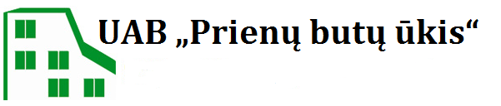

2018 M. METINĖ VEIKLOS ATASKAITA

Prienai
2019 metai

I. BENDROVĖS VEIKLOS PER 2018 METUS APŽVALGA

1.1. BENDROJI DALIS

Uždaroji akcinė bendrovė „Prienų butų ūkis“ įregistruota 1990 m. lapkričio 28 d., adresu Kęstučio g. 37, LT-59129 Prienai. Įmonės kodas 170609076. Pridėtinės vertės mokesčio mokėtojo kodas LT706090716. Valstybės įmonės Registrų centro Kauno filiale yra kaupiami ir saugomi duomenys apie bendrovę. Bendrovės įstatinis kapitalas yra 240.599,68 EUR (du šimtai keturiasdešimt tūkstančių penki šimtai devyniasdešimt devyni eurai, 68 ct), jį sudaro 8308 paprastųjų akcijų. Akcijų nominalioji vertė – 28,96 EUR. Visos akcijos priklauso Prienų rajono savivaldybei. Uždaroji akcinė bendrovė „Prienų butų ūkis“ yra ribotos civilinės atsakomybės privatus juridinis asmuo, kuris savo veikloje vadovaujasi Lietuvos Respublikos civiliniu kodeksu, Lietuvos Respublikos akcinių bendrovių įstatymu, kitais Lietuvos Respublikos teisės aktais, taip pat UAB „Prienų butų ūkis“ įstatais. UAB „Prienų butų ūkis“ nuo 2001 m. yra aktyvus asociacijos „Lietuvos butų ūkis“ narys, daugiabučių gyvenamųjų namų atnaujinimo (modernizavimo) Prienų rajono savivaldybėje projektų administratorius.
Bendrovės atsakingi darbuotojai pastoviai dalyvavo įvairiose konferencijose, seminaruose, kursuose, pasitarimuose LR Aplinkos ministerijoje ir VšĮ Būsto energijos taupymo agentūroje.
Bendrovės direktorius ir statybos inžinierius aktyviai dalyvavo Aplinkos ministerijos sukurtoje darbo grupėje dėl daugiabučių gyvenamųjų namų techninės priežiūros teisės aktų svarstymo, jų koregavimo, teikė pasiūlymus, kad daugiabučių namų priežiūra būtų atliekama kuo kokybiškiau ir skaidriau.
Bendrovė aktyviai dalyvauja skelbiamuose viešuosiuose konkursuose, atsižvelgdama į savo veiklą, finansinius ir gamybinius resursus.

1.2. BENDROVĖS VALDYMAS

Bendrovės valdymo organai:
- Visuotinis akcininkų susirinkimas;
- Kolegialus valdymo organas – valdyba;
- Vienasmenis valdymo organas – bendrovės vadovas (bendrovėje vadinamas direktoriumi).
Visuotinio akcininkų susirinkimo teisėmis veikiančio steigiamojo susirinkimo sprendimu bendrovėje stebėtojų taryba nesudaryta. Stebėtojų tarybos funkcijos kitiems bendrovės organams nepriskiriamos. Bendrovės valdymo organai veikia bendrovės ir jos akcininko naudai, laikosi įstatymų bei kitų teisės aktų ir vadovaujasi bendrovės įstatais.

Bendrovės veiklos valdymo pagrindiniai tikslai:
- Daugiabučių namų administravimas ir priežiūra;
- Atsakingas ir kokybiškas daugiabučių gyvenamųjų namų atnaujinimas (modernizavimas) Prienų rajone;
- Pažangių technologijų taikymas ir panaudojimas praktikoje;
- Veiklos pajamų ir pelno gavimas;
- Sąžininga konkurencija;
- Naujų darbo vietų kūrimas;
- Akcininkų turtinių interesų tenkinimas;
- Glaudus bendradarbiavimas su Prienų rajono švietimo, ikimokyklinio ugdymo ir kitomis įstaigomis bei organizacijomis.

UAB „Prienų butų ūkis“ valdymo struktūra

Bendrovės veiklos objektai yra paslaugų, darbų teikimas ir kita veikla. Bendrovės ūkinės veiklos rūšys (pagal EVRK 2 RED.) yra šios:
- 33.14 Elektros įrangos remontas;
- 35.13 Elektros paskirstymas;
- 41.20 Gyvenamųjų ir negyvenamųjų pastatų statyba;
- 42. Inžinerinių statinių statyba;
- 43.21 Elektros sistemų įrengimas;
- 43.22 Vandentiekio, šildymo ir oro kondicionavimo sistemų įrengimas;
- 43.3 Statybos baigimas ir apdaila;
- 68.10 Nuosavo nekilnojamo turto pirkimas ir pardavimas;
- 68.20 Nuosavo arba nuomojamo nekilnojamo turto nuoma ir eksploatavimas;
- 68.32 Nekilnojamo turto operacijos už atlygį arba pagal sutartį;
- 81. Pastatų aptarnavimas ir kraštovaizdžio tvarkymas;
- 96.03 Laidotuvių ir su jomis susijusi veikla.
Vadovaujantis uždarosios akcinės bendrovės „Prienų butų ūkis“ įstatų 8 punktu, bendrovė gali užsiimti bet kokia kita veikla, kuri neprieštarauja Lietuvos Respublikos teisės aktams.

LR Valstybinės Energetikos inspekcijos prie Energetikos ministerijos yra išduoti šie atestatai:
1) Nr. E-1144 eksploatuoti elektros įrenginius. (26. Elektros tinklo ir įrenginių iki 1000 V eksploatavimo darbai (išskyrus oro linijas, bandymus ir matavimus), 29. Elektros instaliacijos iki 1000 V eksploatavimo darbai (išskyrus bandymus ir matavimus)).
2) Nr. T-0629 eksploatuoti šilumos įrenginius ir turbinas (15. Šilumos punktų iki 1 MW (kartu su pastatų šildymo ir karšto vandens sistemomis) eksploatavimo darbai).
Bendrovė, suprasdama savo veiklos sudėtingumą, atsakingumą, atsakomybę ir pareigą, skyrė didelį dėmesį ir sudarė palankias sąlygas darbuotojų apmokymui saugiai dirbti, kvalifikacijos kėlimui, todėl ataskaitiniais metais neįvyko nė vienas nelaimingas atsitikimas.
Dėl atsakingo požiūrio į darbuotojų kvalifikacijos kėlimą, bendrovė įvykdė visas jai pavestas funkcijas.
Bendrovė savo veiklą yra apdraudusi bendrosios civilinės atsakomybės draudimu. Taip pat visi bendrovės darbuotojai yra apdrausti nuo traumų ir nelaimingų atsitikimų darbe, pakeliui į darbą ir iš darbo.
Bendrovėje 2018 m. vidutinis darbuotojų skaičius buvo 35 darbuotojai, iš jų 8 administracijoje.
Ataskaitiniais metais bendrovėje buvo išrinkta Darbo taryba. Darbo taryba susideda iš administracijos darbuotojo, specialisto ir darbininko.
2017 m. liepos 3 d. Direktoriaus įsakymu Nr. 50, buvo patvirtinta UAB „Prienų butų ūkis“ korupcijos prevencijos programa 2017-2020 metams. Šios programos tikslas – intensyvinti korupcijos prevenciją. Šalinti prielaidas korupcijai atsirasti ir plisti. Ši programa padės vykdyti kryptingą korupcijos prevencijos politiką, užtikrinti veiksmingesnę ir viešesnę UAB „Prienų butų ūkis“ darbuotojų veiklą, padės siekti, kad būtų netrukdoma UAB „Prienų butų ūkis“ teikti kokybiškas paslaugas, priklausančias pagal bendrovės įstatus. Per ataskaitinius metus nebuvo gauta nė vieno skundo dėl administracijos ir kitų darbuotojų atliekamų darbų.
Siekiant dar didesnio skaidrumo bendrovėje panaikinti atsiskaitymai su grynaisiais pinigais.
„Creditinfo Lietuva“ bendrovei suteikė sertifikatą 2018 m., kuriuo pažymima, kad įmonė turi aukštą kredito reitingą ir padeda kurti geresnę Lietuvos ekonomikos ateitį.
Vykdydama savo veiklą bendrovė buvo įvertinta ir apdovanota. Gauta Prienų seniūnijos seniūno padėka už Kalėdų dvasios ir Kalėdinės nuotaikos mieste kūrimą, Prienų rajono savivaldybės mero padėka už iniciatyvą, nuoširdų darbą ir geranorišką bendradarbiavimą organizuojant Prienų krašto vasaros šventę, skirtą Lietuvos valstybės atkūrimo 100-mečiui, padėka už pastangas ir atsakingą darbą organizuojant poeto Justino Marcinkevičiaus kūrybos skaitymus Važatkiemyje, VšĮ Būsto energijos taupymo agentūros padėka už indėlį įgyvendinant daugiabučių namų atnaujinimo (modernizavimo) programą.
Bendrovė dalyvavo konkurse „Sveikiausia įmonė/įstaiga 2018“ ir laimėjo 3 vietą.
1.3. APSKAITOS POLITIKA

Bendrovės apskaitos politika patvirtinta Direktoriaus įsakymu 2018-02-05 Nr. 9.
2018 metų finansinių ataskaitų rinkinys (toliau – finansinės ataskaitos) parengtas vadovaujantis Lietuvos Respublikos buhalterinės apskaitos ir Lietuvos Respublikos įmonių finansinės atskaitomybės įstatymais bei verslo apskaitos standartais.
Bendrovės balanse parodytas turtas įkainotas:
- Nematerialusis turtas – įsigijimo savikaina, atėmus sukauptą amortizaciją ir vertės sumažėjimą.
- Ilgalaikis materialus turtas – įsigijimo savikaina, atėmus sukauptą nusidėvėjimą ir vertės sumažėjimą.
- Atsargos – įsigijimo savikaina arba galimo realizavimo vertė, atsižvelgiant į tai, kuri jų yra mažesnė.
Ilgalaikiu materialiuoju turtu laikomas turtas, kurį įmonė valdo ir kontroliuoja, iš kurio tikisi gauti ekonominės naudos būsimais laikotarpiais, kuris bus naudojamas ilgiau nei vienerius metus, kurio įsigijimo (pasigaminimo) savikainą galima patikimai nustatyti ir kurio vertė didesnė už nustatytą minimalią tos grupės turto vertę.
Pardavimo pajamos pripažįstamos kaupimo principu. Pajamomis laikomos tik įmonės ekonominės naudos padidėjimas. Trečiųjų asmenų vardu surinktos sumos bei pridėtinės vertės mokestis pajamomis nepripažįstamas.
Pajamų dydis nustatomas įmonės ir kliento susitarimu, vadovaujantis savivaldybės bei bendrovės valdybos sprendimais.
Sąnaudos pripažįstamos vadovaujantis kaupimo ir palyginimo principais tuo ataskaitiniu laikotarpiu, kai uždirbamos su jomis susijusios pajamos, neatsižvelgiant į pinigų išleidimo laiką.
Pardavimo sąnaudos pripažįstamos tą ataskaitinį laikotarpį, kai jos buvo patirtos.
Kitai veiklai, išskyrus finansinę ir investicinę veiklą, priskiriamas naudoto ilgalaikio turto materialinio ir nematerialiojo turto perleidimo rezultatas, negyvenamų patalpų nuoma bei kitos tipinei veiklai nepriskiriamos pajamos ir sąnaudos.
Finansinei ir investicinei veiklai priskiriama: palūkanos, finansinio turto perleidimo rezultatas.
Baudos ir delspinigiai pripažįstami pajamomis (sąnaudomis) tada, kai jie sumokami.
Palūkanos už gautas paskolas, už lizingo (finansinės nuomos) būdu įsigytą turtą ir kitos su skolinimusi susijusios išlaidos pripažįstamos sąnaudomis tais laikotarpiais, kuriais jos susidaro.
Ilgalaikis turtas apskaitomas įsigijimo verte (įsigijimo vertė didesnė nei 200 eurų ir tarnavimo laikas ilgesnis nei vieneri metai pagal 2015-02-27 įsakymą Nr. 6). Nusidėvėjimas yra skaičiuojamas remiantis 2001-12-20 Lietuvos Respublikos pelno mokesčio įstatymu Nr. IX-675 tiesiniu nusidėvėjimo skaičiavimo metodu ir priskiriamas to laikotarpio sąnaudomis (2001-12-28 direktoriaus įsakymas Nr. 143 ir 2010-01-12 direktoriaus įsakymu Nr. 3).
2014 m. kovo 24 d. UAB „Prienų butų ūkis“ valdybos posėdyje buvo patvirtintos transporto priemonių naudojimo, priežiūros, remonto, transportui panaudotų medžiagų nurašymo, nuosavų transporto priemonių naudojimo darbo tikslams taisyklės, kurios 2017 m. sausio 30 d. direktoriaus įsakymu Nr. 8 buvo atnaujintos. Taisyklių tikslas yra transporto priemonių naudojimo, priežiūros, remonto, transportui panaudotų medžiagų nurašymo, nuosavų transporto priemonių naudojimo darbo tikslams.
2016 m. lapkričio 7 d. direktoriaus įsakymu Nr. 70 buvo patvirtintos ir taikomos praktikoje UAB „Prienų butų ūkis“ administruojamų daugiabučių gyvenamųjų namų bendrojo naudojimo objektų priežiūros paslaugų ir atnaujinimo darbų pirkimo taisyklės.
2014 m. lapkričio 10 d. Nr. 88 bendrovės direktoriaus įsakymu buvo patvirtinta inventorizacijos tvarka. Bendrovės inventorizacijos komisija, materialiai atsakingi ir atskaitingi asmenys, buhalterijos darbuotojai atlikdami įmonės turto, nuosavo kapitalo ir įsipareigojimų inventorizaciją, privalo vadovautis šia tvarka, bei LRV 2014-10-01 nutarimu Nr. 1070 patvirtintomis inventorizacijos taisyklėmis.
2017 m. balandžio 25 d. direktoriaus įsakymu Nr. 26 buvo patvirtintas DGN butų ir kitų patalpų savininkų minimaliai kaupiamų lėšų panaudojimo tvarkos aprašas.
2018 m. spalio 29 d. direktoriaus įsakymu Nr. 97 buvo patvirtinta bendrovės darbo apmokėjimo sistema.

II. BENDROVĖS DUKTERINĖS BENDROVĖS

UAB „Prienų butų ūkis“ dukterinių bendrovių neturi.

III. PER ATASKAITINIUS FINANSINIUS METUS ĮGYTOS AR PERLEISTOS BENDROVĖS AKCIJOS

Per ataskaitinį laikotarpį įgytų ar perleistų bendrovės savų akcijų nebuvo.

IV. KITŲ BENDROVIŲ AKCIJOS

Bendrovė per 2018 ataskaitinius finansinius metus kitų bendrovių akcijų neįsigijo.

V. BENDROVĖS FILIALAI IR ATSTOVYBĖS

Bendrovė filialų ir atstovybių neturi.

VI. SVARBIAUSI ĮVYKIAI BENDROVĖJE

6.1. EKONOMINĖS VEIKLOS ANALIZĖ

Bendrovės ataskaitiniais metais pagrindinės veiklos buvo Prienų rajono ir Birštono savivaldybių daugiabučių gyvenamųjų namų, bendrijų administravimas ir priežiūra, daugiabučių gyvenamųjų namų atnaujinimas (modernizavimas) Prienų rajono savivaldybėje, Prienų miesto sanitarijos ir komunalinio ūkio darbai, civilinių kapinių esančių Birštono savivaldybės teritorijoje priežiūra, statybos apdailos ir kiti darbai.

Per 2018 metus bendrovė, vykdydama ekonominę ūkinę veiklą, gavo 672.890,00 EUR pajamų.
Iš jų pardavimų pajamos:
- Daugiabučių namų administravimas 91.323,00 EUR;
- Daugiabučių namų atnaujinimo 16.485,00 EUR;
(modernizavimo) projektų administravimas
- Daugiabučių namų eksploatavimas 162.444,00 EUR;
- Šildymo ir karšto vandens priežiūra 20.083,00 EUR;
- Kapinių priežiūra 16.896,00 EUR;
- Kolektyvinių antenų priežiūra 2.054,00 EUR;
- Papildomi darbai (remonto, statybos, priežiūros) 190.033,00 EUR;
- Papildomi remontai DGN butuose 1.630,00 EUR;
- Sanitarija ir komunalinis ūkis 153.012,00 EUR;
- Papildomi sanitarijos darbai 11.646,00 EUR;
- Kiti darbai 6.020,00 EUR;
Kitos pajamos:
- Nuomos pajamos 1.264,00 EUR;
Finansinės pajamos:
- Delspinigiai 0,00 EUR.

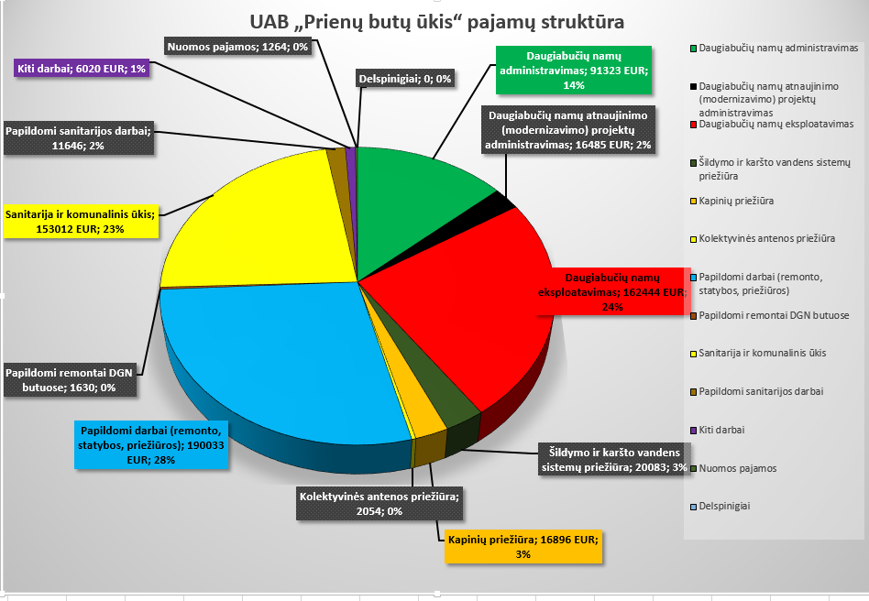
Per 2018 m. bendrovės visos sąnaudos sudarė 723.873,00 EUR.
Iš jų pardavimų sąnaudos:
- Darbuotojų darbo užmokestis 452.511,00 EUR;
- Rangovų darbai 13.647,00 EUR;
- Medžiagos 178.973,00 EUR;
- Komunalinės paslaugos 3.045,00 EUR;
- Ryšio priemonės 4.560,00 EUR;
- Banko paslaugos, mokesčių surinkimas 4.190,00 EUR;
- Kanceliarinės išlaidos, spauda 7.971,00 EUR;
- Amortizaciniai atskaitymai 23.060,00 EUR;
- Kompiuterinių programų priežiūra 6.673,00 EUR;
- Draudimai 3.494,00 EUR;
- Teisinės paslaugos 2.850,00 EUR;
- Kitos išlaidos 17.510,00 EUR.
Kitos sąnaudos:
- Mokesčių sąnaudos 5.221,00 EUR.
Finansinės sąnaudos:
- Delspinigiai 79,00 EUR;
- Palūkanos už paslaugas 89,00 EUR.

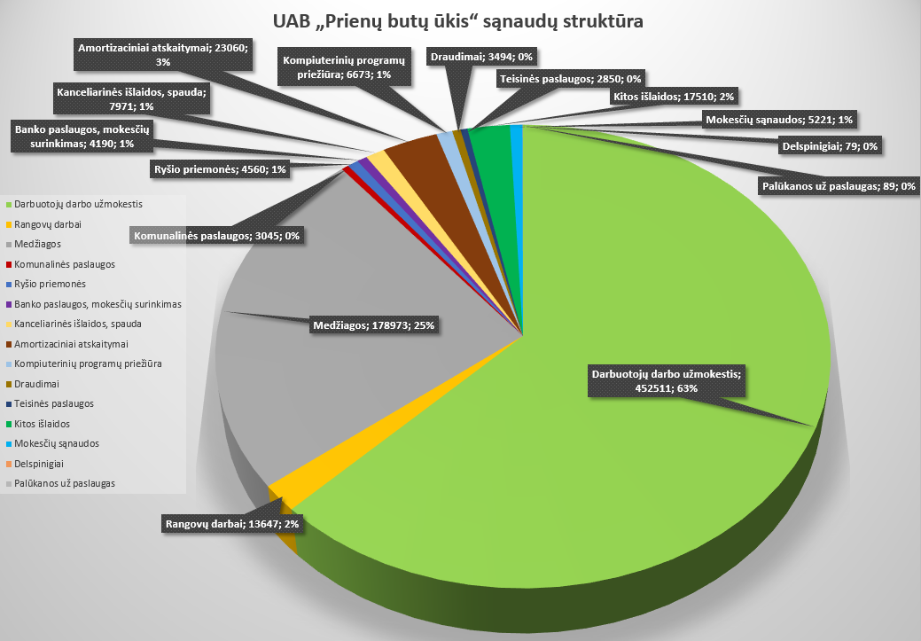

Per praėjusius metus bendrovė patyrė 50.983 EUR nuostolio prieš apmokestinimą. Bendrovės patirtas nuostolis ataskaitiniais metais dėl šių priežasčių:
1) bendrovė yra atnaujinusi 34 daugiabučius gyvenamuosius namus, kurių bendras naudingas plotas sudaro 48.178 kv. m. Tik 2016 m. pabaigoje aplinkos ministro įsakymu buvo nustatytas kredito administravimo 0,03 EUR (be PVM) mokestis per mėnesį, todėl bendrovė per metus negavo pajamų už kredito administravimą apie 20.986,34 EUR su PVM.
2) padidėjusios minimalios algos;
3) kanceliarinių išlaidų;
4) nesikeičiančių daugiabučių gyvenamųjų namų administravimo ir priežiūros įkainių;
5) padidėjusių kuro, medžiagų kainų;
6) išaugusių paslaugų (teisinių, kvalifikacijos kėlimo, atestavimo ir kt.) kainų.

Pajamų ir sąnaudų analizė ataskaitinius metus lyginant su 2017 m.

6.2. ILGALAIKIS TURTAS

Bendrovės ilgalaikį turtą sudaro materialus ir nematerialus turtas.
Materialų turtą sudaro:
- Pastatai ir kiti priklausiniai:
  - Administracinis pastatas, Kęstučio g. 37, Prienai;
  - Dirbtuvės, Kęstučio g. 37, Prienai;
  - Kiemo statiniai, Kęstučio g. 37, Prienai;
  - Sandėlis Nr. 25, Birutės g. 9b, Prienai;
  - Sandėlis Nr. 26, Birutės 9a, Prienai;
  - Kapinių sargo namelis;
  - Pastatas – sandėlis, Kęstučio g. 87, Prienai;
  - Kiemo statiniai, Kęstučio g. 87, Prienai.
- Transporto priemonės:
  - Lengvieji automobiliai – 2 vnt.;
  - Krovininiai automobiliai – 4 vnt.;
  - Spec. transportas – 2 vnt.;
  - Traktoriai ir kitos savaeigės mašinos – 7 vnt.
- Įrengimai ir inventorius (staklės, kompresoriai, stotelės, biuro technika ir kt.) – 78 vnt.
Nematerialų turtą sudaro:
- Programinė įranga – 6 vnt. Per 2018 m. įsigytos 2 programos už 7.125 EUR.

Per 2018 m. bendrovės įsigytas ilgalaikis turtas:
- Inventorius – 15.521,00 EUR.

6.3. ĮMONĖS TEIKIAMOS PASLAUGOS

6.3.1. DAUGIABUČIŲ NAMŲ ADMINISTRAVIMAS

Bendrovė DGN administravimą vykdo vadovaujantis Lietuvos Respublikos Vyriausybės 2001-05-23 nutarimu Nr. 603 „Butų ir kitų patalpų savininkų bendrosios nuosavybės administravimo pavyzdiniai nuostatai“, kitais Lietuvos Respublikos teisės aktais ir 2015-11-26 Prienų rajono savivaldybės tarybos sprendimu Nr. T3-239 „Dėl daugiabučių namų butų ir kitų patalpų bendrojo naudojimo objektų administravimo ir techninės priežiūros tarifų nustatymo“.
Bendrovė, kaip daugiabučių namų administratorius, vykdo šias funkcijas:
- Įgyvendina LR įstatymais ir kitais teisės aktais nustatytus privalomuosius reikalavimus, susijusius su namo bendrojo naudojimo objektų ir priskirto žemės sklypo priežiūra;
- Tvarko namo butų ir kitų patalpų savininkų apskaitos duomenis;
- Sudaro namo bendrojo naudojimo objektų aprašą, prireikus jį papildo arba pakeičia. Aprašas yra pateikiamas savivaldybės administracijos direktoriui, o aprašo kopija butų ir kitų patalpų savininkams. Namo bendro naudojimo objektų aprašas sudaromas pagal aplinkos ministro patvirtintą pavyzdinę formą;
- Vadovaujantis statybos techniniais reglamentais ir kitais teisės aktais, organizuoja techninę priežiūrą, namo bendro naudojimo objektų atnaujinimą, avarijų lokalizavimą ir likvidavimą, tvarko žemės sklypą, jei jis yra priskirtas ir, teisės aktų nustatyta tvarka, įteisintas;
- Rengia ilgalaikį namo bendrojo naudojimo objektų atnaujinimo planą, apskaičiuoja mėnesinės kaupiamosios įmokos tarifą ir teikia juos patalpų savininkams tvirtinti;
- Rengia namo priežiūros ūkinį ir finansinį planą
- Organizuoja namo bendro naudojimo objektų atnaujinimo darbų ir kitų paslaugų pirkimą. Pirkimo komisija kviečia dalyvauti namo butų ir kitų patalpų savininkų išrinktą atstovą;
- Dalyvauja name vykdytų statybos darbų užbaigimo procedūrose teisės aktų nustatytais atvejais;
- Butų ir kitų patalpų savininkams, pasirinkus namo šildymo ir karšto vandens sistemų prižiūrėtoją (jei prižiūrėtojas ne namo administratorius), pasirašo su juo sutartį ir vykdo kontrolę;
- Apskaičiuoja mėnesinius mokesčius ir mėnesines įmokas, tvarko mokesčių ir įmokų apskaitą;
- Dalyvauja viešai aptariant patalpų keitimo paskirtį (iš gyvenamų patalpų į negyvenamas ar atvirkščiai);
- Šaukia butų ir kitų patalpų savininkų susirinkimus, savo ar gyventojų iniciatyva arba organizuoja balsavimus raštu;
- Reiškia su namo bendro naudojimo objektais susijusius ieškinius, dalyvauja teismuose;
- Pasibaigus kalendoriniams metams, ne vėliau kaip per 3 mėnesius, pateikia namo gyventojams metinę veiklos ataskaitą.
- Atlieka kitas funkcijas nustatytas teisės aktais.

Ataskaitiniais metais bendrovė Prienų rajono ir Birštono savivaldybėse administravo ir vykdė techninę priežiūrą 205 daugiabučiuose gyvenamuosiuose namuose ir bendrijose, kurių bendras naudingas plotas yra 173.299,53 kv. m., butų skaičius yra 3530.

Vadovaujantis 2015 m. balandžio 15 d. Lietuvos Respublikos Vyriausybės nutarimu Nr. 390 „Dėl butų ir kitų patalpų savininkų lėšų, skiriamų namui (statiniui) atnaujinti pagal privalomuosius statinių naudojimo ir priežiūros reikalavimus, kaupimo, dydžio apskaičiavimo ir sukauptų lėšų apsaugos tvarkos aprašo patvirtinimo” nuo 2016 m. Prienų miesto, Prienų rajono ir Birštono miesto daugiabučių gyvenamųjų namų butų ir kitų patalpų savininkai kaupia privalomąsias kaupiamas lėšas.

6.3.2. DAUGIABUČIŲ NAMŲ TECHNINĖ PRIEŽIŪRA (EKSPLOATAVIMAS)

Nuo 2017 m. sausio 1 d. bendrovė vykdo administruojamų namų (išskyrus jo šildymo ir karšto vandens sistemų) techninę priežiūrą vadovaujantis naujai įsigaliojusiu statybos techniniu reglamentu STR 1.03.07:2017 „Statinių techninės ir naudojimo priežiūros tvarka. Naujų nekilnojamojo turto kadastro objektų formavimo tvarka“ patvirtintu Lietuvos Respublikos aplinkos ministro 2016 m. gruodžio 30 d. įsakymu Nr. D1-971.
Vadovaujantis statybos techninio reglamento STR 1.03.07:2017, 6 priedu, bendrovė vykdydama administruojamų namų techninę priežiūrą atlieka šiuos darbus:
1. Bendrojo pobūdžio organizaciniai ir tvarkomieji darbai – namų nuolatiniai stebėjimai, periodinių apžiūrų organizavimas ir vykdymas, namo techninės priežiūros dokumentacijos tvarkymas ir saugojimas, privalomųjų namo bendrojo naudojimo objektų priežiūros ir atnaujinimo darbų planavimas ir derinimas su bendrojo naudojimo objektų valdytoju, jų vykdymo organizavimas ir priežiūra, nuotekų šalinimo ir geriamojo vandens sistemų priežiūra, bendrojo naudojimo elektros instaliacijos ir įrenginių, apšvietimo įrenginių priežiūra, stogo ir lietaus nuotekų sistemų priežiūra, bendrojo naudojimo patalpų ir jų priklausinių priežiūra, namo bendrųjų konstrukcijų ir vėdinimo sistemų priežiūra.
2. Specialiųjų inžinerinių sistemų priežiūros darbai – kaminų priežiūra pagal gaisrinės saugos reikalavimus, gaisrinės saugos įrenginių priežiūra, automatinių įeigos sistemų priežiūra, avarijų šalinimas.
3. Neplaninio pobūdžio darbai – neįtraukti į nuolatinės priežiūros darbų sąrašą, avarijų likvidavimas ir lokalizavimas.
Už faktinius namo bendro naudojimo objektų avarijų likvidavimo ir lokalizavimo darbus, neįtrauktus į pagrindinių darbų sąrašą, šilumos punkto, šildymo ir karšto vandens sistemų priežiūros ir kitus nenumatytus, papildomus darbus, butų savininkams apskaičiuojamos papildomos įmokos, proporcingai buto plotui ir pateikiamos prie mokesčio sąskaitos.

6.3.3. ŠILDYMO IR KARŠTO VANDENS SISTEMŲ PRIEŽIŪRA

Daugiabučių gyvenamųjų namų, bendrijų ir kitų pastatų šildymo ir karšto vandens sistemų priežiūra bendrovė vykdo vadovaudamasi LR šilumos ūkio įstatymo, šilumos tiekimo ir vartojimo taisyklėmis, šilumos tinklų ir šilumos vartojimo įrenginių priežiūros taisyklėmis ir kitais teisės aktais reglamentuojančiais šių darbų vykdymą.
Kiekvienais metais, prieš šildymo sezono pradžią yra atliekami paruošiamieji darbai ir parengiama šildymo sezono pradžios dokumentacija.
Už pastatų, bendrijų šildymo ir karšto vandens sistemų priežiūrą moka vadovaujantis pasirašytomis sutartimis, o už daugiabučių gyvenamųjų namų šildymo ir karšto vandens sistemų priežiūrą gyventojai moka mokestį paskaičiuotą pagal šildymo ir karšto vandens sistemų apskaičiavimo metodiką. Šią metodiką tvirtina savivaldybių tarybos.

Iš viso bendrovė prižiūri 51 namų ir pastatų šildymo ir karšto vandens sistemas.

6.3.4. DAUGIABUČIŲ NAMŲ ATNAUJINIMAS (MODERNIZAVIMAS)
Bendrovė ataskaitiniais metais ir toliau aktyviai ir atsakingai vykdė Prienų rajono savivaldybės tarybos sprendimu 2013-03-28 Nr. T3-68 „Dėl Prienų rajono savivaldybės energinio efektyvumo didinimo daugiabučiuose namuose programos 2013-2014 metais patvirtinimo“, patvirtino Prienų rajono savivaldybės energinio efektyvumo didinimo daugiabučiuose namuose 2013-2014 metais programą ir naujai patvirtintą 2017 m. lapkričio 30 d. Prienų rajono savivaldybės taryba patvirtino parengtą Prienų miesto Stadiono mikrorajono ir miesto centrinės dalies kvartalų energinio efektyvumo didinimo programą.
Nuo programos įgyvendinimo pradžios iki ataskaitinių metų pabaigos yra atnaujinti ir suteikta valstybės parama 36 namams, iš jų 2018 m. priduoti J. Basanavičiaus g. 19, Prienai ir Vytauto g. 49, Jieznas, Prienų r. sav.
Ataskaitiniais metais pasirašytos sutartys su VšĮ Būsto energijos taupymo agentūra dėl DGN atnaujinimo (modernizavimo), vadovaujantis sutartimi, buvo vykdomi techninių darbo projektų rengimo darbų konkursai per elektroninių pirkimų centrą (www.epc.cpo.lt).
Ataskaitiniais metais buvo parengta 17 investicinių planų.
Buvo suorganizuoti 87 daugiabučių gyvenamųjų namų butų ir kitų patalpų savininkų susirinkimai ir balsavimai raštu. Butų ir kitų patalpų savininkų patogumui, bei siekiant, kad kuo daugiau dalyvautų priimant reikiamus sprendimus, susirinkimai buvo organizuojami vakarais, po darbo valandų.
J. Basanavičiaus g. 10, Prienai

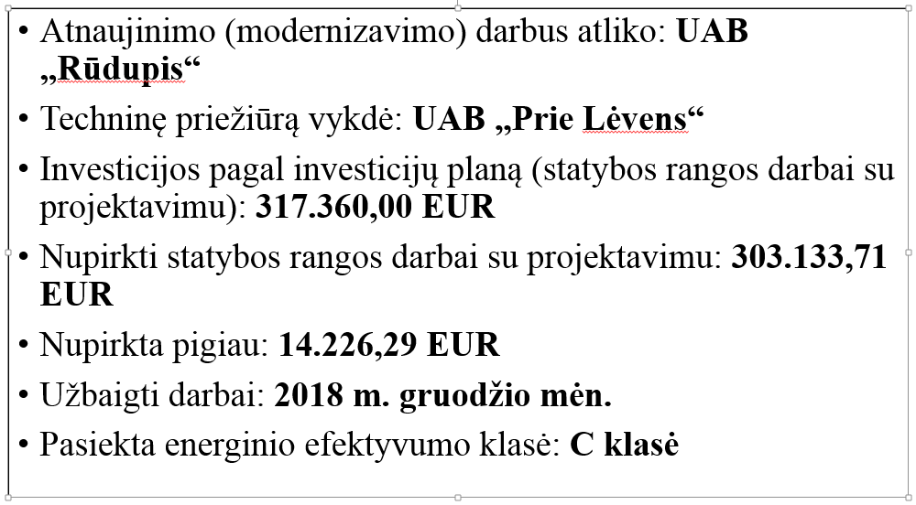

Prieš atnaujinimą (modernizavimą)

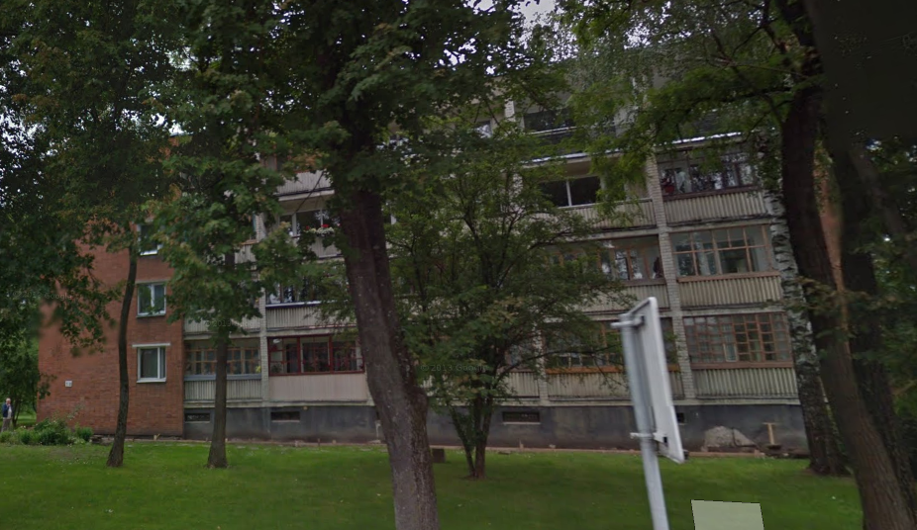

Po atnaujinimo (modernizavimo)
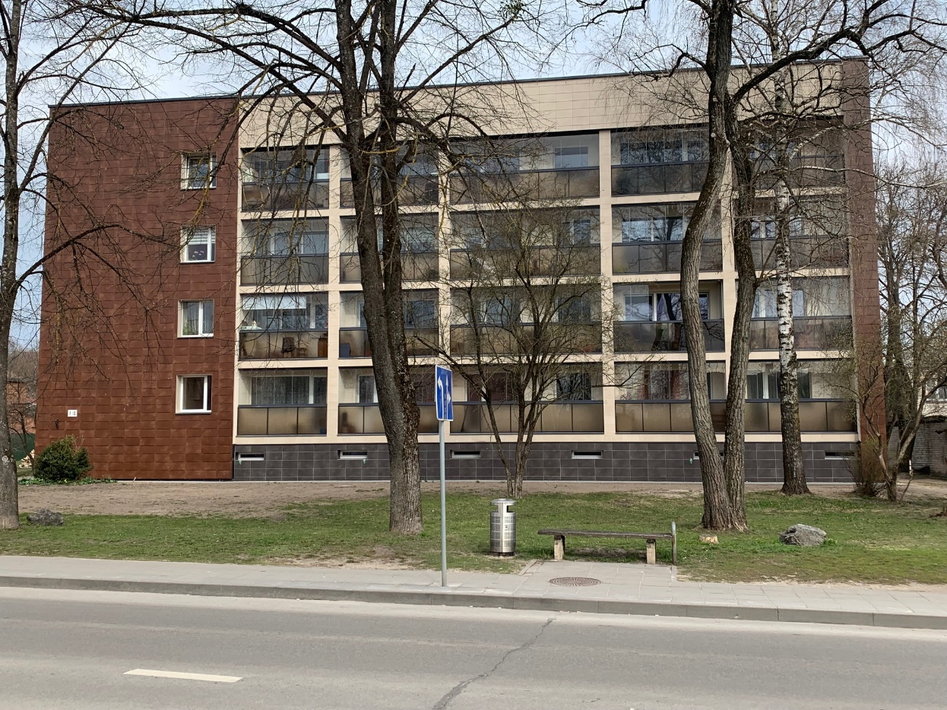

J. Basanavičiaus g. 19, Prienai

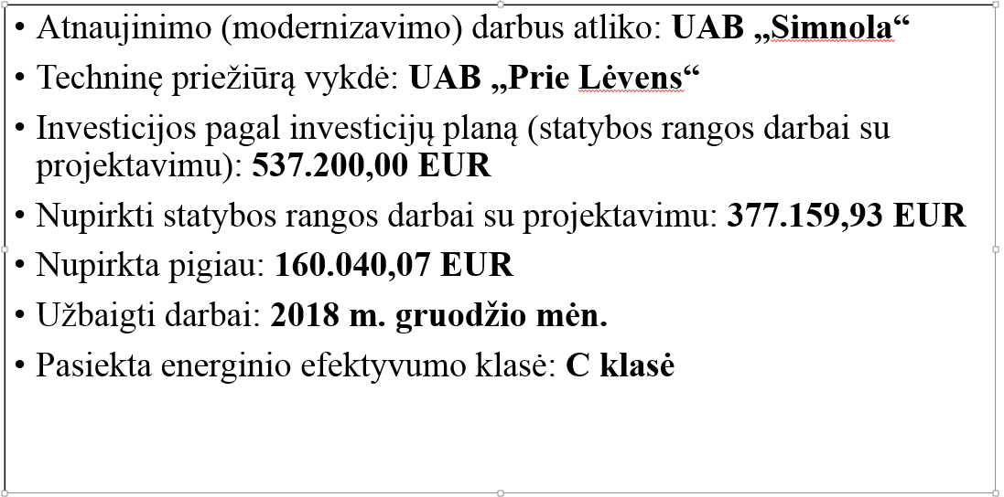

Prieš atnaujinimą (modernizavimą)

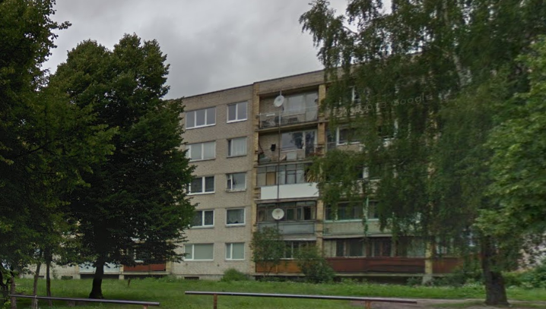

Po atnaujinimo (modernizavimo)

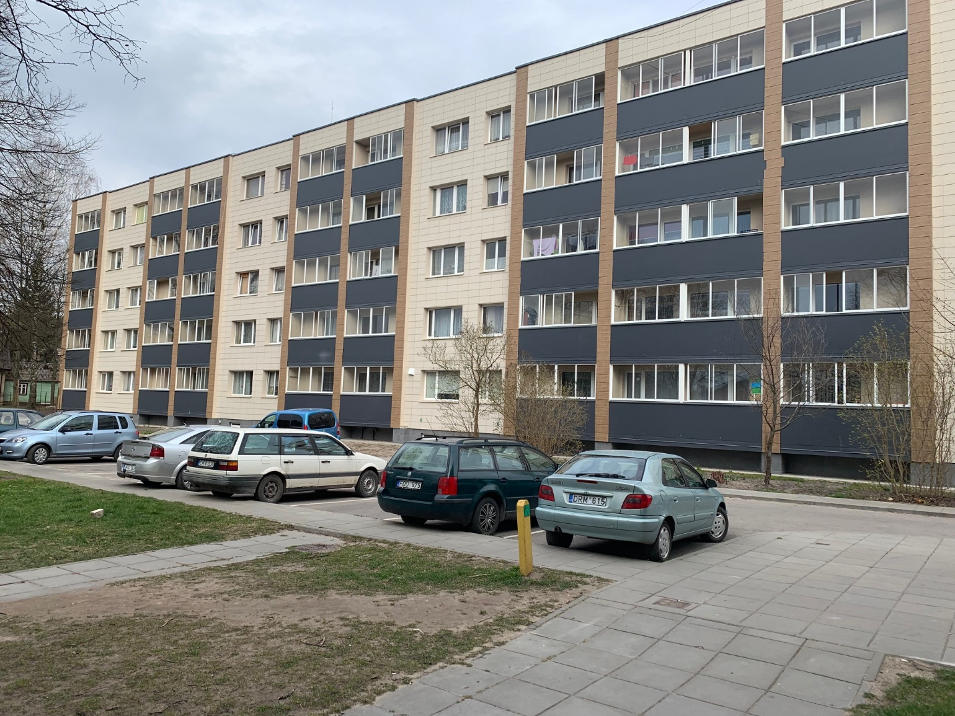

6.3.5. SANITARIJA IR KOMUNALINIS ŪKIS, KAPINIŲ PRIEŽIŪRA

Vykdant Prienų miesto gatvių, pėsčiųjų takų, važiuojamosios gatvės dalies (vienas metras nuo bordiūro), šaligatvių, laiptų, aikštelių, įvažiavimų, vejų, žolynų ir gėlynų plotų valymą ir priežiūrą, vadovaujantis pasirašyta sutartimi su Prienų rajono savivaldybės administracija ir Prienų rajono savivaldybės administratoriaus direktoriaus 2012 04 04 įsakymu Nr. (7.7.)-A3-2012/201 patvirtintais ir inventorizuotais šių paslaugų kiekiais. Bendrovė pagal sutartis ir poreikį atlieka šias paslaugas ir kitiems ūkio subjektams.
Bendrovė 2018 m. vykdė komunalinio ūkio darbus:
- Sodų bendrijų kelių priežiūra;
- Miesto šventinis papuošimas ir nupuošimas;
- Miesto naujametinės eglutės papuošimas ir nupuošimas;
- Miesto renginių metu gatvių aptvėrimas, biotualetų pastatymas ir kt.

Bendrovė ataskaitiniais metais taip pat vykdė Prienų miesto viešųjų erdvių tvarkymo, žaidimų aikštelių įrengimo ikimokyklinio ugdymo įstaigose, sporto aikštyno atnaujinimo, medžių ir dekoratyvinių krūmų sodinimo bei kitus darbus.

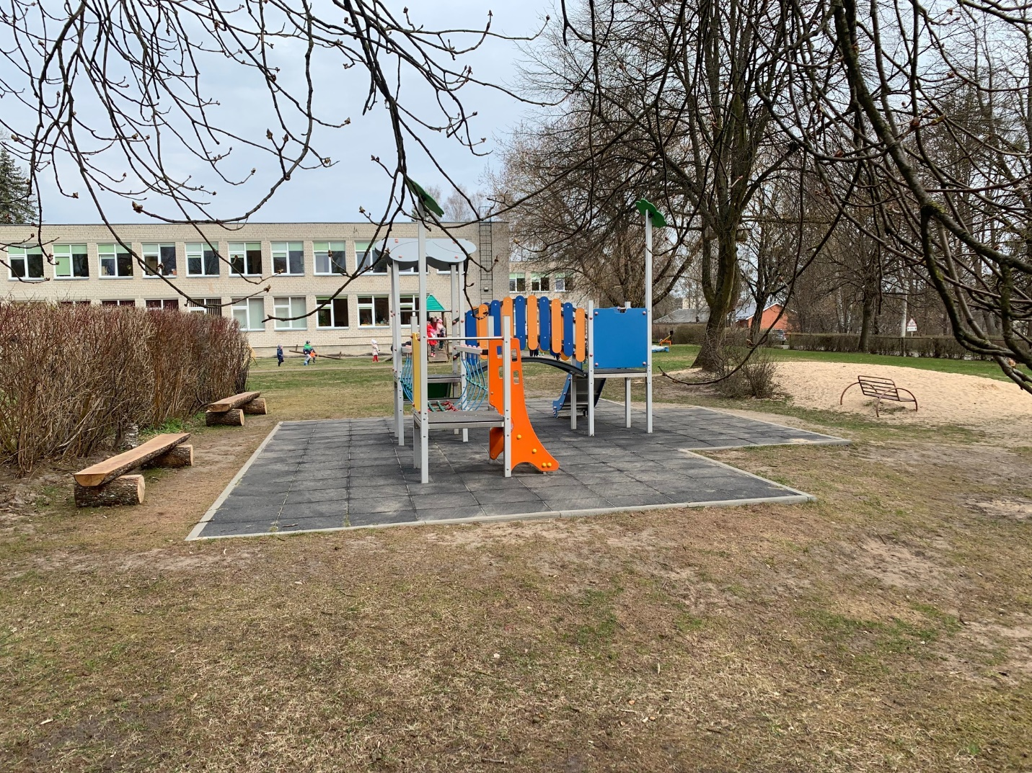
Vaikų žaidimų aikštelė „Pasaka“ darželyje

Ataskaitiniais metais įdiegta skaitmeninė Prienų rajono ir Birštono miesto civilinių kapinių (Ivoniškių k., Birštono sav.) informacijos ir duomenų valdymo sistema „Cemety“.
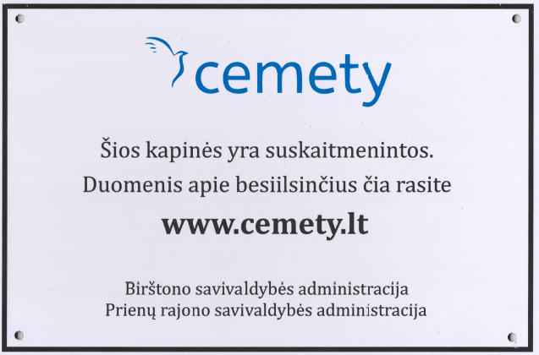

UAB „Prienų butų ūkis“ atsakingi darbuotojai kruopščiai suvedė informaciją apie palaidotus asmenis, glaudžiai bendradarbiavo su kapinių skaitmeninimą atliekančia įmone. Skaitmeninis kapinių planas ir duomenų registravimo sistema leidžia patogiai kaupti ir tvarkyti informaciją apie palaidotus asmenis, naujai atliekamus laidojimus ir užtikrinti efektyvų ir skaidrų leidimų laidoti išdavimą.

6.3.6. SKOLŲ ADMINISTRAVIMAS

2018 m. pabaigai už mūsų suteiktas paslaugas, pirkėjų įsiskolinimas, tame tarpe ir daugiabučių namų gyventojų, sudarė 97.975,00 EUR, iš jų gyventojų už daugiabučių namų administravimą ir priežiūrą 107.297,00 EUR. Palyginus su 2017 m. pirkėjų įsiskolinimas padidėjo 8.024,00 EUR.
Bendrovės įsiskolinimas tiekėjams 2018 m. pabaigai sudarė 74.005,00 EUR. Lyginant su praėjusiais metais, skolos tiekėjams padidėjo 57.760,00 EUR.
Ataskaitiniais metais bendrovė neturėjo teisminių ginčų dėl kreditorinių įsiskolinimų.
Bendrovės darbuotojai atlieka prevenciją dėl bendrovės klientų įsiskolinimų. Bendrovei pagal 2017 m. pasirašytą sutartį ikiteisminių skolų išieškojimą už bendrovės suteiktas paslaugas vykdo UAB „Sergel“.

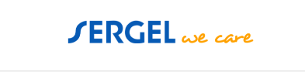

VII. BENDROVĖS VEIKLOS PLANAI IR PROGNOZĖS

Bendrovė atsižvelgdama į veiklos rezultatus sieks:
1) optimizuoti savo veiklą, vykdant pavestas tikslines paslaugas;
2) atlikti teikiamų paslaugų įkainių analizę;
3) tobulinti atliekamų paslaugų ir darbų organizavimą;
4) su Prienų rajono savivaldybės administracija išspręsti daugiabučių gyvenamųjų namų atnaujinimo (modernizavimo) kredito administravimo mokesčio butų ir kitų patalpų savininkams nustatymą.
Didelį dėmesį planuojame skirti bendravime su bendrovės klientais ir partneriais, todėl suteiksime galimybes bendrovės atsakingiems darbuotojams ir toliau tobulinti žinias bei kelti kvalifikaciją.

Įvertinus 2018 metų veiklos rodiklius ir anksčiau išdėstytas veiklos gerinimo priemones, 2019 metus bendrovė planuoja:
1. Gauti pajamų – 738.000,00 EUR:
- Daugiabučių namų administravimas 92.000,00 EUR;
- Daugiabučių namų atnaujinimo 14.000,00 EUR;
(modernizavimo) projektų administravimas
- Daugiabučių namų eksploatavimas 180.000,00 EUR;
- Šildymo ir karšto vandens priežiūra 18.000,00 EUR;
- Kapinių priežiūra 20.000,00 EUR;
- Kolektyvinių antenų priežiūra 2.000,00 EUR;
- Papildomi darbai (remonto, statybos, priežiūros) 220.000,00 EUR;
- Papildomi remontai DGN butuose 2.000,00 EUR;
- Sanitarija ir komunalinis ūkis 170.000,00 EUR;
- Papildomi sanitarijos darbai 13.000,00 EUR;
- Kiti darbai 7.000,00 EUR.

2. Patirti sąnaudų – 734.000,00 EUR:
Iš jų pardavimų sąnaudos:
- Darbuotojų darbo užmokestis 460.000,00 EUR;
- Rangovų darbai 14.000,00 EUR;
- Medžiagos 177.000,00 EUR;
- Komunalinės paslaugos 4.000,00 EUR;
- Ryšio priemonės 6.000,00 EUR;
- Banko paslaugos, mokesčių surinkimas 6.000,00 EUR;
- Kanceliarinės išlaidos, spauda 9.000,00 EUR;
- Amortizaciniai atskaitymai 23.000,00 EUR;
- Kompiuterinių programų priežiūra 5.000,00 EUR;
- Draudimai 4.000,00 EUR;
- Teisinės paslaugos 7.000,00 EUR;
- Kitos išlaidos 13.000,00 EUR;
Kitos sąnaudos:
- Mokesčių sąnaudos 6.000,00 EUR.

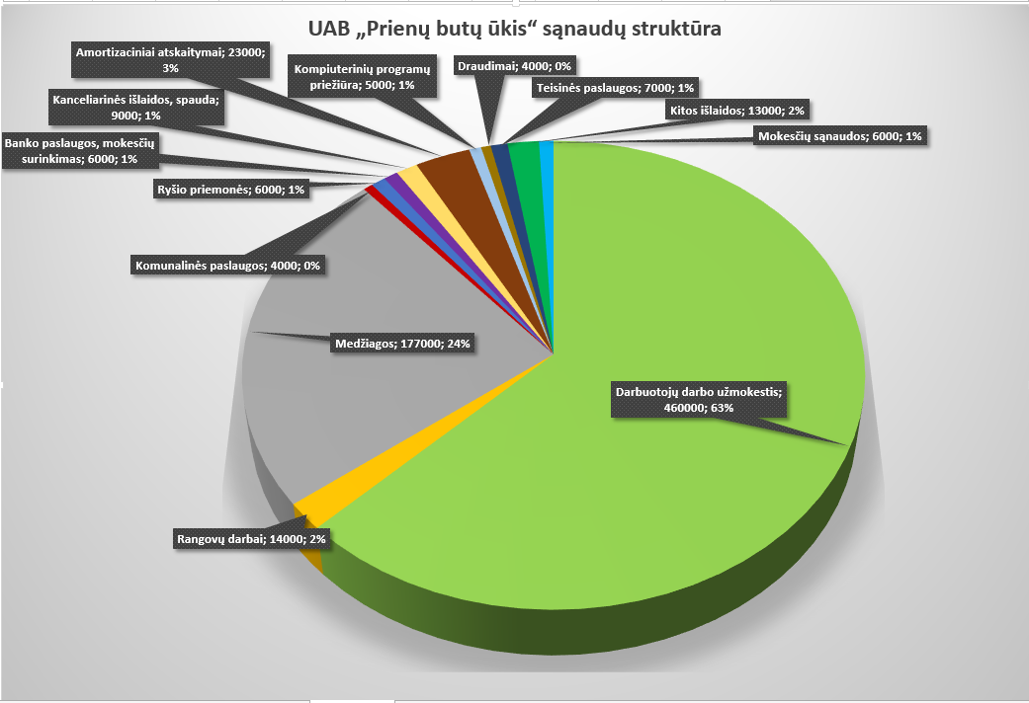

Bendrovė 2019 m. planuoja gauti 4.000,00 EUR pelno.

___________

